おおさかヒートアイランド対策推進計画の進捗状況について（温暖化対策部会報告）
令和２年10月28日に温暖化対策部会を開催し、計画の進捗状況について審議したので、大阪府環境審議会温暖化対策部会運営要領第２の規定に基づき報告する。

○「おおさかヒートアイランド対策推進計画」の進捗状況については、「地球温暖化の影響を除外した熱帯夜日数は、基準年の2000年から比べて、５日減少しているが、前年度と比べ増加していることから、関連情報を解析しつつ、今後の傾向を注視する必要がある。また、猛暑に対する、夏の昼間の暑熱環境の改善に向けた取組みも引き続き進めることが重要である。」ことを確認した。
資料８

計画の期間：2015年度から2025年度
計画の目標１：住宅地域における夏の夜間の気温を下げることにより、地球温暖化の影響を除外した熱帯夜日数^{※１}を2000年より３割減らす。
計画の目標２：屋外空間における既存のクールスポットの活用や創出をすることにより、屋外空間における夏の昼間の暑熱環境を改善する。
※１ 地球温暖化の影響を除外した熱帯夜日数：
都市化の影響が少ない全国15地点のデータから算出した地球温暖化による影響と考えられる気温上昇分を除いて算出した熱帯夜日数

目標１の進捗状況
目標２の進捗状況
(１) 熱帯夜日数の状況

(２) 計画に基づく取組みの状況
表１ 夏の夜間の気温を下げる取組みの状況（抜粋）
計画で掲げた取組み2019(令和元)年度の主な取組み （ ）の中は2015年度以降の累計値人工排熱の低減○咲洲庁舎をはじめ２事業９施設においてESCO事業者を決定
○大阪府温暖化防止条例に基づき、一定規模以上の建築物の新築・増改築時に建築物環境計画書の提出を義務付け、建築物の環境配慮の取組みを促進 〔届出件数：212（978）件〕
○NEWおおさかストップ温暖化賞特別賞（愛称“涼”デザイン建築賞）を創設し建築主等を表彰 ※写真１参照建物・地表面の
高温化抑制○大阪府自然環境保全条例に基づき、一定規模以上の建築物の新築・増改築時に緑化計画書の提出を義務付け、敷地等における緑化の促進
〔緑化計画書届け出数：472（2,453）件〕 〔届出緑化面積計：339,627（1,472,411）㎡〕
○透水性舗装の整備
歩道〔施工実績：(府)12,877(110,480)㎡〕 府有建築物の駐車場〔施工実績：11,955(43,439)㎡〕都市形態の改善○みどりの風促進区域における緑化推進
〔NEW公共緑化：植栽樹木57（57）本〕 〔民有地緑化：植栽樹木32（382）本〕
○地域住民やNPO等の様々な主体が協働で実施する緑化活動に対して助成
〔実施事業者数：２（９）件 緑化面積：549（2,797）㎡〕

＜計画に基づく取組みの状況＞
表２ ヒートアイランド現象への適応の取組みの状況（抜粋）
計画で掲げた取組み2019(令和元)年度の主な取組み適応策の推進○モデルとなる先進的なクールスポットを整備する民間事業者を支援する「クールスポットモデル拠点推進事業」を実施〔実施件数：６件〕※写真２参照
2018年に整備したクールスポット１件の効果を確認
○NEWクールスポットの周知と活用のため、大阪府クールスポット100選・クールロード100選の情報を提供。クールスポット等を巡り、専門家から涼しさの解説等を行う「クールスポットエンジョイウォーク」を開催
○万博記念公園内の園路1か所にミストロード（ドライ型ミスト噴霧器）を設置
（指定管理者が実施）
○大阪市阿倍野区にある、あべのキューズモールで行った啓発イベント「おおさかCOOL横丁」において、熱中症の予防と対策についてのブース、アンケートを通じた注意喚起を実施 ※写真３参照
○NEW府立学校に対し「熱中症予防のための運動指針」を改正して示した上で、「暑さ指数計」（WBGT計）を設置し、体育活動等における熱中症予防に活用 ※写真４参照
○大塚製薬株式会社・大阪いずみ市民生活協同組合と連携し、熱中症セミナーを開催
（実施箇所：11箇所）
熱中症予防に関して、関係企業の協力のもと、機関紙、新聞折込み、デジタルサイネージ等により啓発
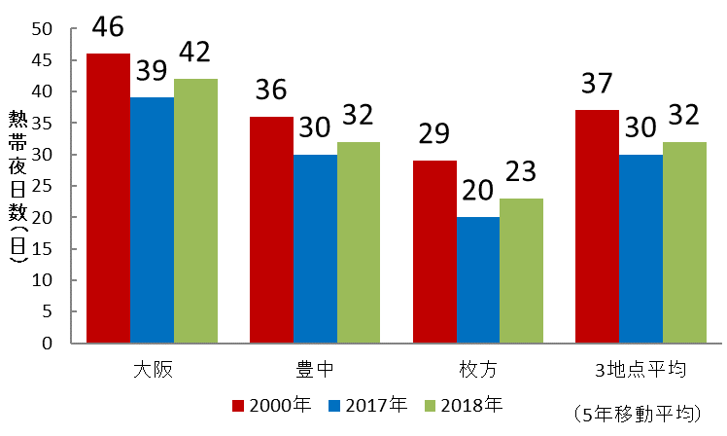
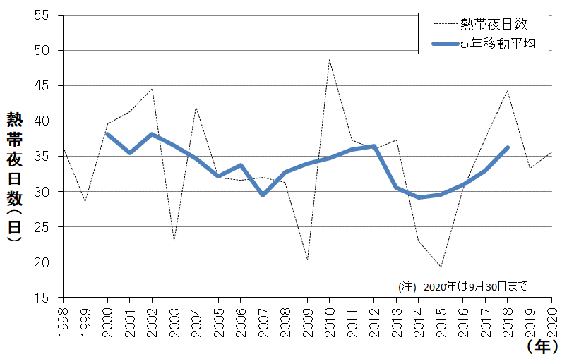
○本計画の進行管理では、地球温暖化の影響を除外した７～９月における熱帯夜日数を用いており、2018年（2016～2020年の平均^{※２}）の熱帯夜日数は32日（図１）。2000年(1998～2002年平均)の37 日に対し1.4割減少
※２ 熱帯夜日数は、猛暑や冷夏といった年々の変動の影響を
軽減するため、５年間の平均値を用いて評価。

○熱帯夜日数の状況（大阪、豊中、枚方の３地点の観測熱帯夜日数の平均）を図２に示す。
2020年の熱帯夜日数は36日と前年（33日）から３日増加

1.4割減

図２ 年間熱帯夜日数の推移
（気象庁データより大阪府作成）

図１ 地球温暖化の影響を除外した熱帯夜日数の比較
（気象庁データより大阪府作成）

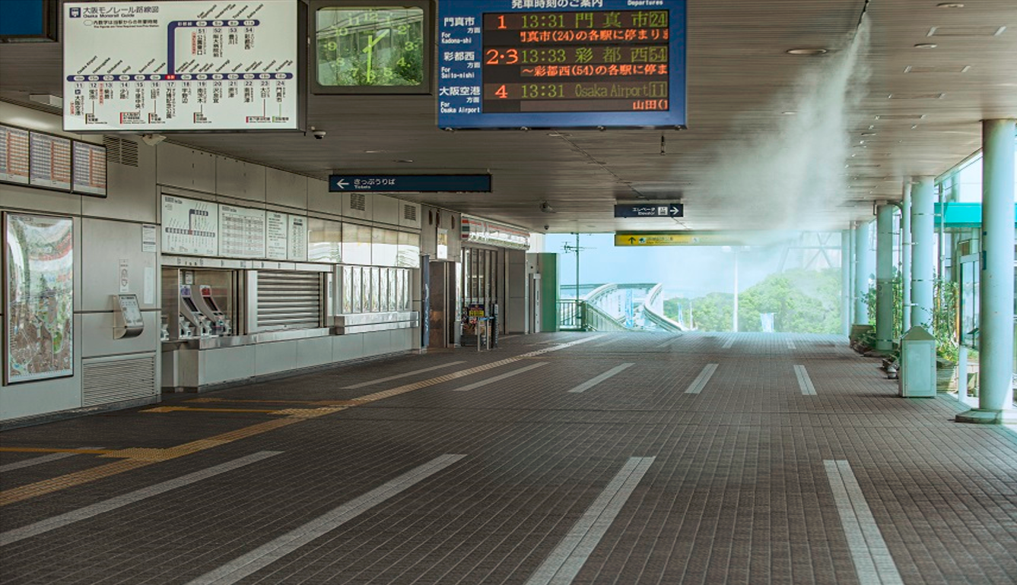
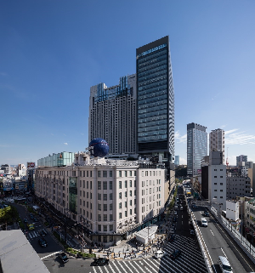
写真２）
大阪モノレール万博記念公園駅
クールスポット
写真１）
愛称“涼”デザイン建築賞
令和元年度受賞表彰建築物（一例）
「なんばスカイオ」
写真３）
おおさかCOOL横丁での注意喚起
写真４）
全府立学校に配備した
暑さ指数計

